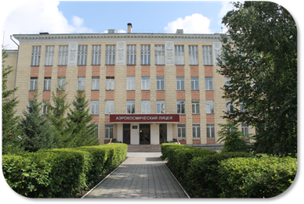  МБОУ АКЛ имени Ю. В. Кондратюка  630015, г. Новосибирск,  ул. Индустриальная, 4а тел. +7 (383) -279-21-23,  факс 279-55-85, сайт: akl.edu54.ru  E-mail: licey kondratuka nsk@mail.ru | Департамент образования мэрии города Новосибирска  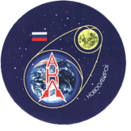  II Сибирский образовательный Форум  «Образование. Взгляд в будущее»  19 апреля  Тема круглого стола:  «Современные тренды российского образования, определяющие новые подходы в организации профессиональной ориентации школьников»  на базе МБОУ АКЛ им. Ю.В. Кондратюка  Новосибирск, 2019
Регламент круглого стола |  | ,
  13.30  14.00  14.10      14.15  14.30   | Встреча гостей, регистрация.  Фильм о лицее «Летать надо с безграничной верой в успех…» Ю.А. Гагарин  Приветствие директора лицея Тумаевой Татьяны Мироновны, «Почётный работник общего образования», учитель математики в.к.к.  «Профессиональное тестирование как условие личностного развития лицеистов», Лукшис С.О., педагог-психолог, в.к.к  Проект «Уроки настоящего» в образовательной программе НТИ», Сунцова Н.В., педагог дополнительного образования.  
  14.40    14.55    15.05    15.20  15.40  16.00 | «Лицейский технопарк как инновационная структура внеурочной деятельности», Казанцев С.Г., зам. директора по УВР:  Специализированный курс «Основы предпринимательства, как часть образовательной программы специализированного класса», Гумиров Т.Ф., учитель истории и обществознания.  «Аэрокосмическая игра как условие развития надпрофессиональных компетенций», Морозова В.В., зам. директора по УВР, учитель математики в.к.к.  Экскурсия в музей авиации и космонавтики лицея –Ефанова О.В., руководитель музея.    Экскурсия в лаборатории авиамоделирования и беспилотных систем лицейского технопарка - Казанцев С.Г., зам. директора по УВР:  Кофе-брейк.

